Documento 3 — Evidencias de Progreso

Proyecto CoreStream — Plataforma de Inteligencia Operacional

1. Introducción
El presente documento reúne evidencias visuales del desarrollo de CoreStream, con el objetivo de respaldar el avance de las funcionalidades trabajadas durante los Sprints completados y demostrar la existencia y evolución del repositorio del proyecto.
Cada evidencia se relaciona con un Sprint, una épica o un requerimiento específico. Las capturas deben corresponder al estado real de la aplicación o del repositorio y permitir verificar de manera objetiva el resultado mostrado.

2. Catálogo de evidencias

Sprint 1 — EPIC1: Análisis y Arquitectura

Evidencia EV-001 — Estructura general del proyecto
ID: EV-001
Sprint: Sprint 1 — Análisis y Arquitectura
Épica / ticket: EPIC1 — Análisis y Arquitectura
Nombre: Organización inicial de CoreStream
Captura:
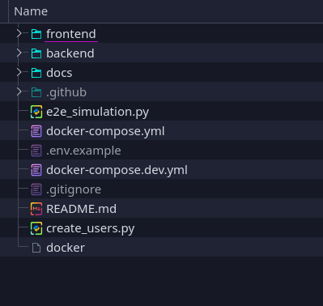
Descripción: Captura de la estructura general del proyecto, mostrando la organización de sus directorios y los principales componentes de la solución.
Resultado: Permite revisar la organización técnica inicial del proyecto y reconocer la separación de sus componentes. La correspondencia completa con la arquitectura definida deberá contrastarse con la documentación técnica.

Evidencia EV-002 — Arquitectura tecnológica definida
ID: EV-002
Sprint: Sprint 1 — Análisis y Arquitectura
Épica / ticket: EPIC1 — Análisis y Arquitectura
Nombre: Tecnologías y componentes de la plataforma
Captura:
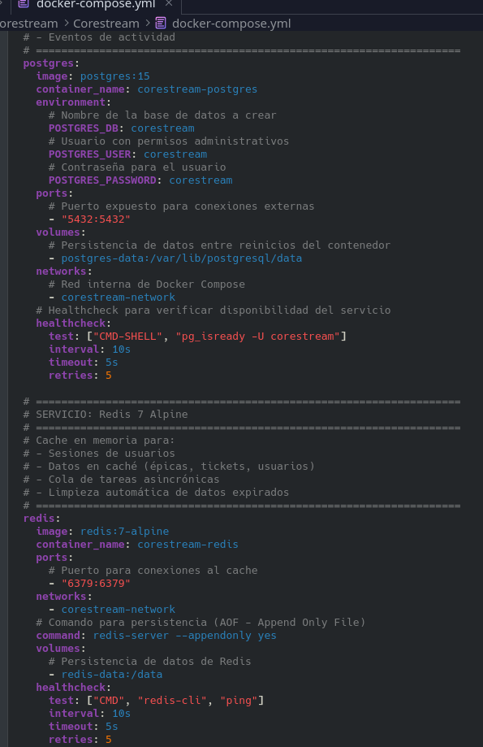
Descripción: Captura de un archivo de configuración o documentación técnica donde se identifiquen tecnologías y componentes de CoreStream.
Resultado: Permite respaldar las decisiones tecnológicas documentadas para la plataforma.

Sprint 2 — EPIC2: Persistencia y Base de Datos

Evidencia EV-003 — Configuración de la persistencia
ID: EV-003
Sprint: Sprint 2 — Persistencia y Base de Datos
Épica / ticket: EPIC2 — Persistencia y Base de Datos
Nombre: Configuración de la conexión a PostgreSQL
Captura:
Descripción: Captura de la configuración pertinente de la base de datos o de una ejecución que demuestre la conexión con PostgreSQL. Se deben ocultar contraseñas, tokens y otros datos sensibles.
Resultado: Permite respaldar la configuración de persistencia utilizada por el sistema. La conexión efectiva deberá confirmarse mediante una ejecución verificable.

Evidencia EV-004 — Migraciones de base de datos
ID: EV-004
Sprint: Sprint 2 — Persistencia y Base de Datos
Épica / ticket: EPIC2 — Persistencia y Base de Datos
Nombre: Administración de cambios del esquema mediante Alembic
Captura:
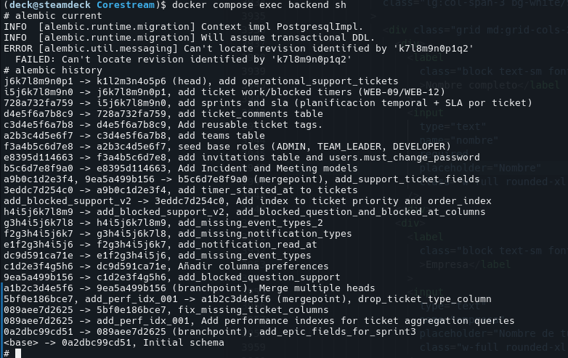
Descripción: Captura de una migración de Alembic o de la ejecución de un comando que muestre el estado de las migraciones del proyecto.
Resultado: Permite comprobar la existencia de mecanismos para versionar cambios en el esquema de la base de datos. La aplicación correcta de las migraciones deberá respaldarse con el resultado real de su ejecución.

Sprint 3 — EPIC2.5: Gestión de Proyectos y Aplicaciones

Evidencia EV-005 — Interfaz de gestión de proyectos
ID: EV-005
Sprint: Sprint 3 — Gestión de Proyectos y Aplicaciones
Épica / ticket: EPIC2.5 — Gestión de Proyectos y Aplicaciones
Nombre: Visualización de proyectos y aplicaciones
Captura:
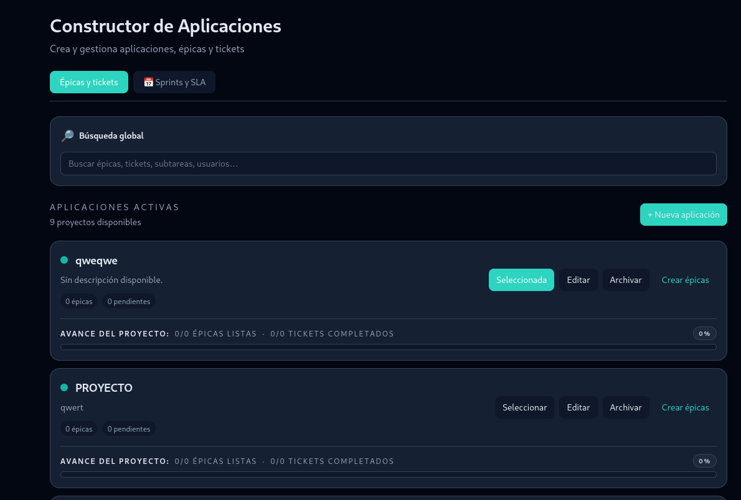
Descripción: Captura de la interfaz de CoreStream donde se visualicen los proyectos o aplicaciones administrados por la plataforma.
Resultado: Permite evaluar la presentación de la información y la disponibilidad de la interfaz de gestión. Las operaciones de creación, modificación o archivado deberán verificarse por separado si no aparecen en la captura.

Evidencia EV-006 — Detalle o administración de un proyecto
ID: EV-006
Sprint: Sprint 3 — Gestión de Proyectos y Aplicaciones
Épica / ticket: EPIC2.5 — Gestión de Proyectos y Aplicaciones
Nombre: Detalle y organización de un proyecto
Captura:
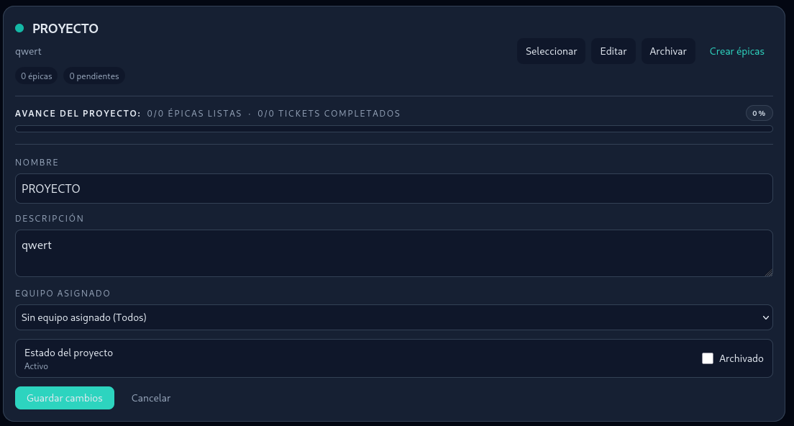
Descripción: Captura del detalle de un proyecto o de la interfaz que permita revisar sus datos y elementos asociados, como sus épicas, si esa funcionalidad está disponible.
Resultado: Permite revisar cómo se organiza la información del proyecto. La asociación correcta entre proyectos, clientes y épicas deberá verificarse según las funcionalidades efectivamente desarrolladas.

Sprint 4 — EPIC3: Gestión de Tickets y Kanban

Evidencia EV-007 — Visualización de tickets
ID: EV-007
Sprint: Sprint 4 — Gestión de Tickets y Kanban
Épica / ticket: EPIC3 — Gestión de Tickets y Kanban
Nombre: Listado o detalle de tickets de trabajo
Captura:
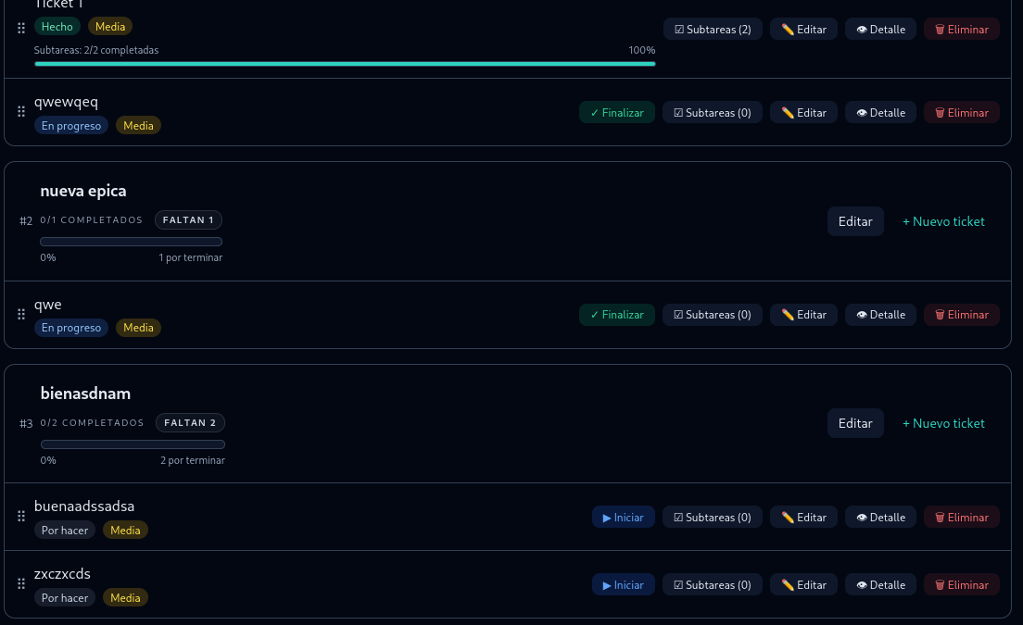
Descripción: Captura de la interfaz donde se visualicen tickets con información disponible, como título, descripción, prioridad, responsable o estado.
Resultado: Permite revisar la presentación de los tickets y los campos visibles. Las operaciones de creación, edición y persistencia deberán validarse mediante acciones reales si no quedan demostradas en la imagen.

Evidencia EV-008 — Tablero Kanban
ID: EV-008
Sprint: Sprint 4 — Gestión de Tickets y Kanban
Épica / ticket: EPIC3 — Gestión de Tickets y Kanban
Nombre: Organización visual del trabajo mediante Kanban
Captura:
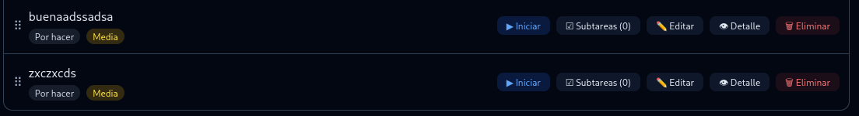
Descripción: Captura del tablero Kanban con las columnas y los tickets que efectivamente estén disponibles en la aplicación.
Resultado: Permite comprobar la representación visual del flujo de trabajo. El cambio de estado, el movimiento entre columnas y la persistencia de esos cambios deberán validarse mediante pruebas funcionales.

Sprint 5 — EPIC4: Sprints y SLA

Evidencia EV-009 — Gestión o planificación de sprints
ID: EV-009
Sprint: Sprint 5 — Sprints y SLA
Épica / ticket: EPIC4 — Sprints y SLA
Nombre: Organización del trabajo por sprint
Captura:
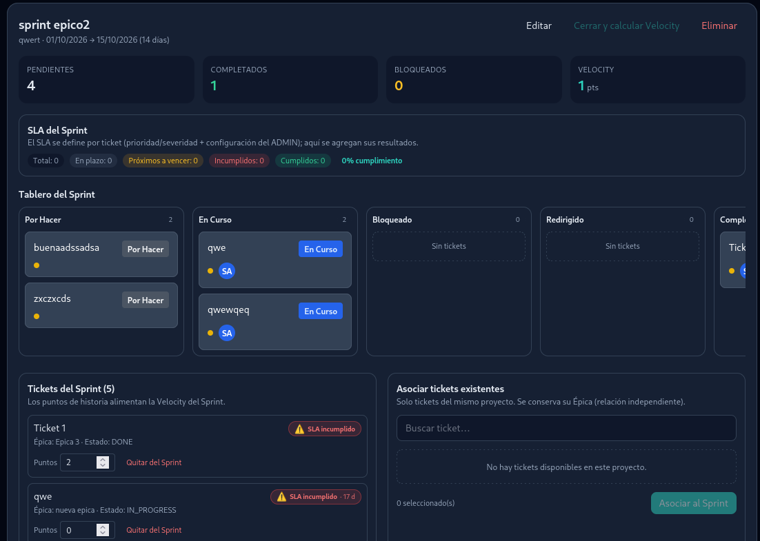
Descripción: Captura de la interfaz o documentación del sistema que muestre la planificación de sprints, sus fechas, objetivos o tickets asociados, según lo implementado.
Resultado: Permite revisar la forma en que se organiza el trabajo por sprint. La creación, asignación y actualización de los sprints deberán comprobarse mediante el comportamiento real de la plataforma.

Evidencia EV-010 — Seguimiento de SLA o tiempos de trabajo
ID: EV-010
Sprint: Sprint 5 — Sprints y SLA
Épica / ticket: EPIC4 — Sprints y SLA
Nombre: Control de tiempos y compromisos de trabajo
Captura:
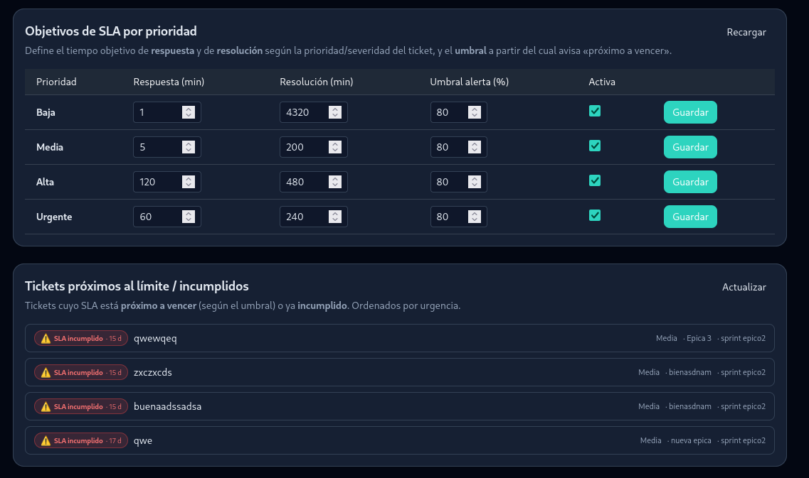
Descripción: Captura de una pantalla o ejecución que muestre información relacionada con tiempos de trabajo, vencimientos, plazos de respuesta o resolución, si está disponible.
Resultado: Permite documentar la representación de información relacionada con el seguimiento temporal. El cálculo de SLA, sus reglas y el comportamiento de los temporizadores deberán validarse por separado. Si la interfaz no está disponible, utilizar evidencia técnica real y describir su alcance con precisión.

Sprint 7 — EPIC6: Búsqueda y Filtros

Evidencia EV-011 — Interfaz de búsqueda
ID: EV-011
Sprint: Sprint 7 — Búsqueda y Filtros
Épica / ticket: EPIC6 — Búsqueda y Filtros
Nombre: Búsqueda de información en CoreStream
Captura:
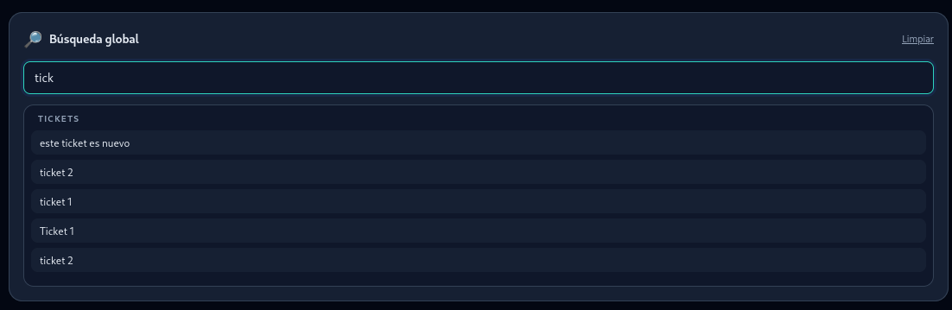
Descripción: Captura de la interfaz de búsqueda, mostrando el campo de consulta y los resultados que realmente entregue la aplicación, si la funcionalidad está disponible.
Resultado: Permite revisar la existencia y presentación de la herramienta de búsqueda. El alcance de las entidades que puede encontrar y la precisión de sus resultados deberán comprobarse mediante consultas reales.

Evidencia EV-012 — Aplicación de filtros
ID: EV-012
Sprint: Sprint 7 — Búsqueda y Filtros
Épica / ticket: EPIC6 — Búsqueda y Filtros
Nombre: Filtrado de información
Captura:
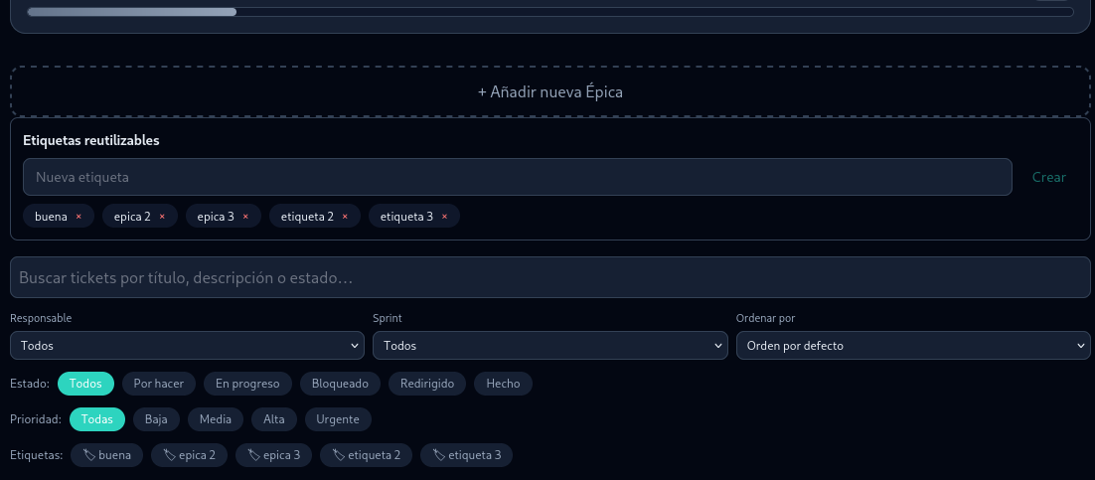
Descripción: Captura de la interfaz donde se muestren filtros disponibles y los resultados obtenidos tras aplicar alguno, si corresponde.
Resultado: Permite revisar cómo se presenta el filtrado de información. La correcta aplicación de los criterios, la actualización de resultados y el respeto de los permisos deberán verificarse con pruebas funcionales.

Evidencias complementarias del repositorio GitHub

Evidencia EV-013 — Repositorio del proyecto
ID: EV-013
Sprint: Evidencia transversal del proyecto
Épica / ticket: Todas las épicas — Repositorio y control de versiones
Nombre: Repositorio GitHub de CoreStream
Captura:
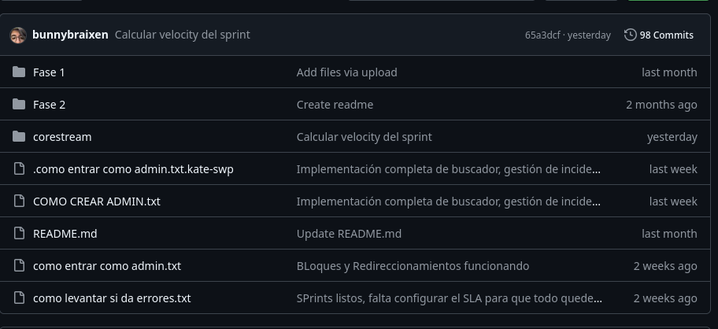
Descripción: Captura de la página principal del repositorio GitHub del proyecto, mostrando su nombre, estructura de archivos y ramas visibles, si corresponde.
Resultado: Permite identificar el repositorio utilizado para almacenar y versionar el código fuente. La captura acredita la existencia y organización visible del repositorio, pero no demuestra por sí sola que todas las funcionalidades estén implementadas.

Evidencia EV-014 — Historial de cambios del repositorio
ID: EV-014
Sprint: Evidencia transversal del proyecto
Épica / ticket: Todas las épicas — Control de versiones
Nombre: Historial de commits del proyecto
Captura:
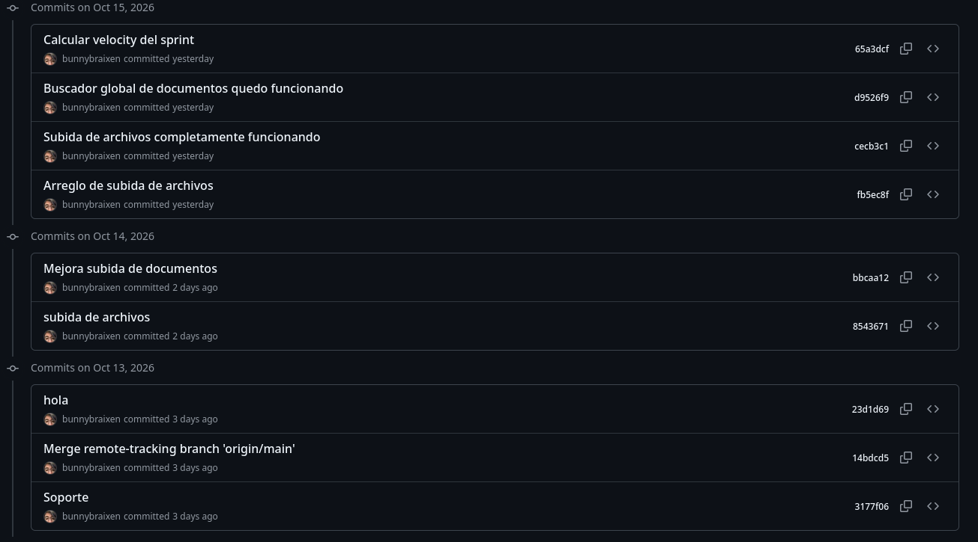
Descripción: Captura del historial de commits de GitHub donde se observen cambios reales del proyecto y sus fechas, autores o mensajes, según la información disponible.
Resultado: Permite respaldar la evolución del código fuente y la existencia de cambios versionados. El historial no demuestra por sí solo que los cambios estén probados, integrados correctamente o desplegados.

